


《毕业实习（一）》
课程设计报告书

题目:

姓名:
学号:
班级:
指导教师: 左利云

设计日期: 年 月 日至 年 月 日

目录
- 问题描述（即课程设计目的）
阐述要做什么内容？实现什么功能？

实现使用python处理图像，为图像打上马赛克。
- 图片全部打马赛克，
- 图片部分实现马赛克。

正文小四号字。
二、算法设计描述
要详细描述实现题目要求的内容需要的相关公式、已知、未知的变量设计和计算步骤等。包括算法设计和流程图。

- 使用matplotlib读取图片，
- 使用三维数组的切片，从原图片获取马赛克数据行
- 根据原图像使用切片操作截取头部数据，
- 将头部数据进行马赛克处理
- 原图片循环嵌套，根据行列起始位置将头部马赛克数据替换到原图片中。

三、程序设计
本部分主要列出设计程序的代码，包括程序的注释文字说明。

# 使用python的matplotlib库读取图片，并show
user_img = plot.imread(img_path)
plot.imshow(user_img)
plot.show()

获取图片部分通道，规则是每个20个像素点获取图片行列通道
handle_img = origin_img[::20, ::20]

截取图片指定通道数据
origin_head_data = origin_img[50:350, 200:500]

获取截取的通道行列
row = shape_head[0]
col = shape_head[1]
origin_copy = origin_img.copy()

将截取的通道处理后，按照起始，结束位置放回远处
for i in range(row):
for j in range(col):
# 截取行列的开始结束 行开始：50 列开始200 替换成头部 origin_head_img
origin_copy[50 + i*10 : 60+i*10, 200+j*10 : 210+j*10] = origin_head_img[i, j]
plot.imshow(origin_copy)

四、程序运行环境及结果
主要列出软硬件环境、程序的输入和输出结果显示，一定要附程序运行结果附图。

环境：
Windows10
Python: Version: 3.9.7
Jupyter: Version: 1.0.0
Matplotlib: Version: 3.5.1
Pycharm: Version 2021-02

全马赛克运行结果展示:

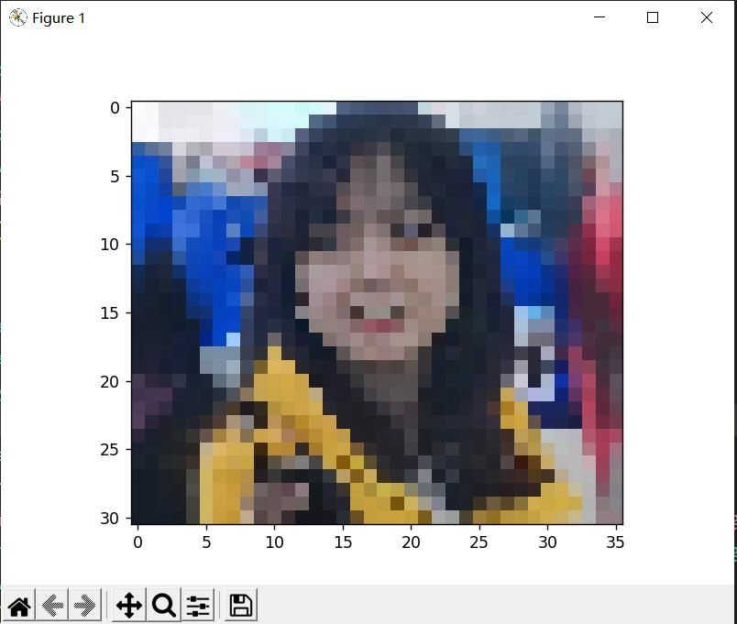

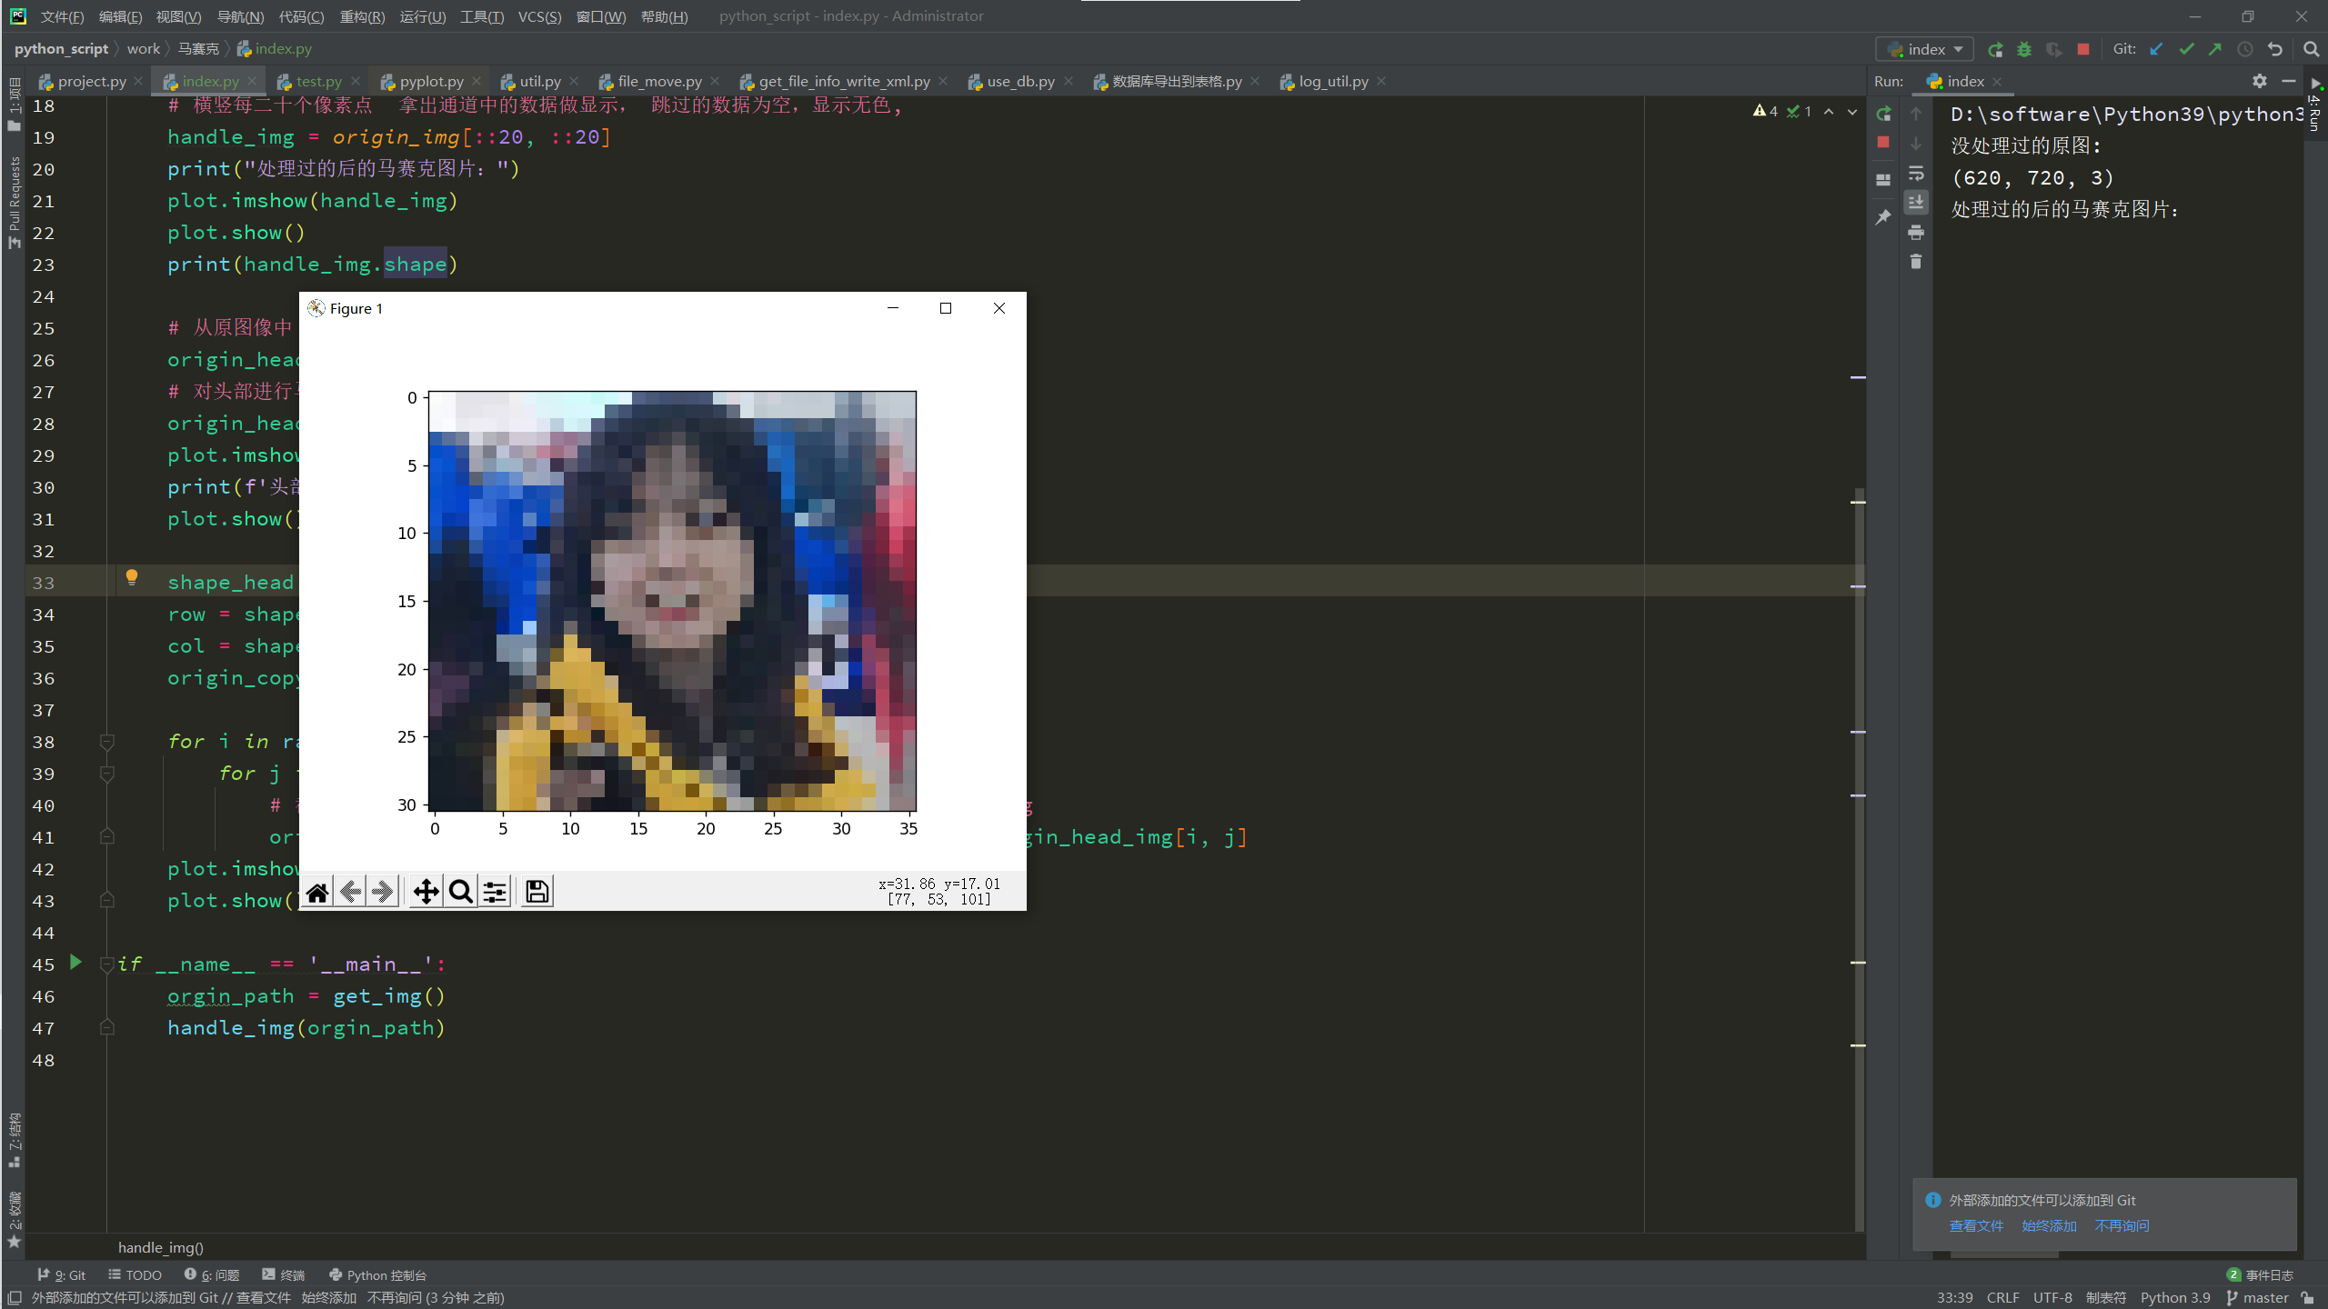

头部马赛克运行结果展示:

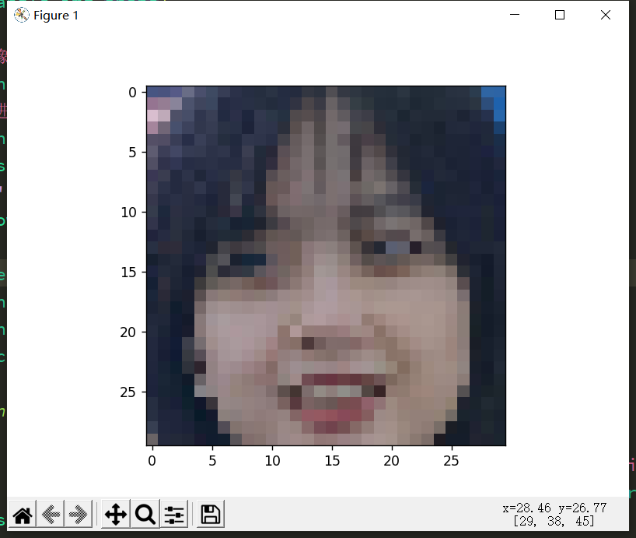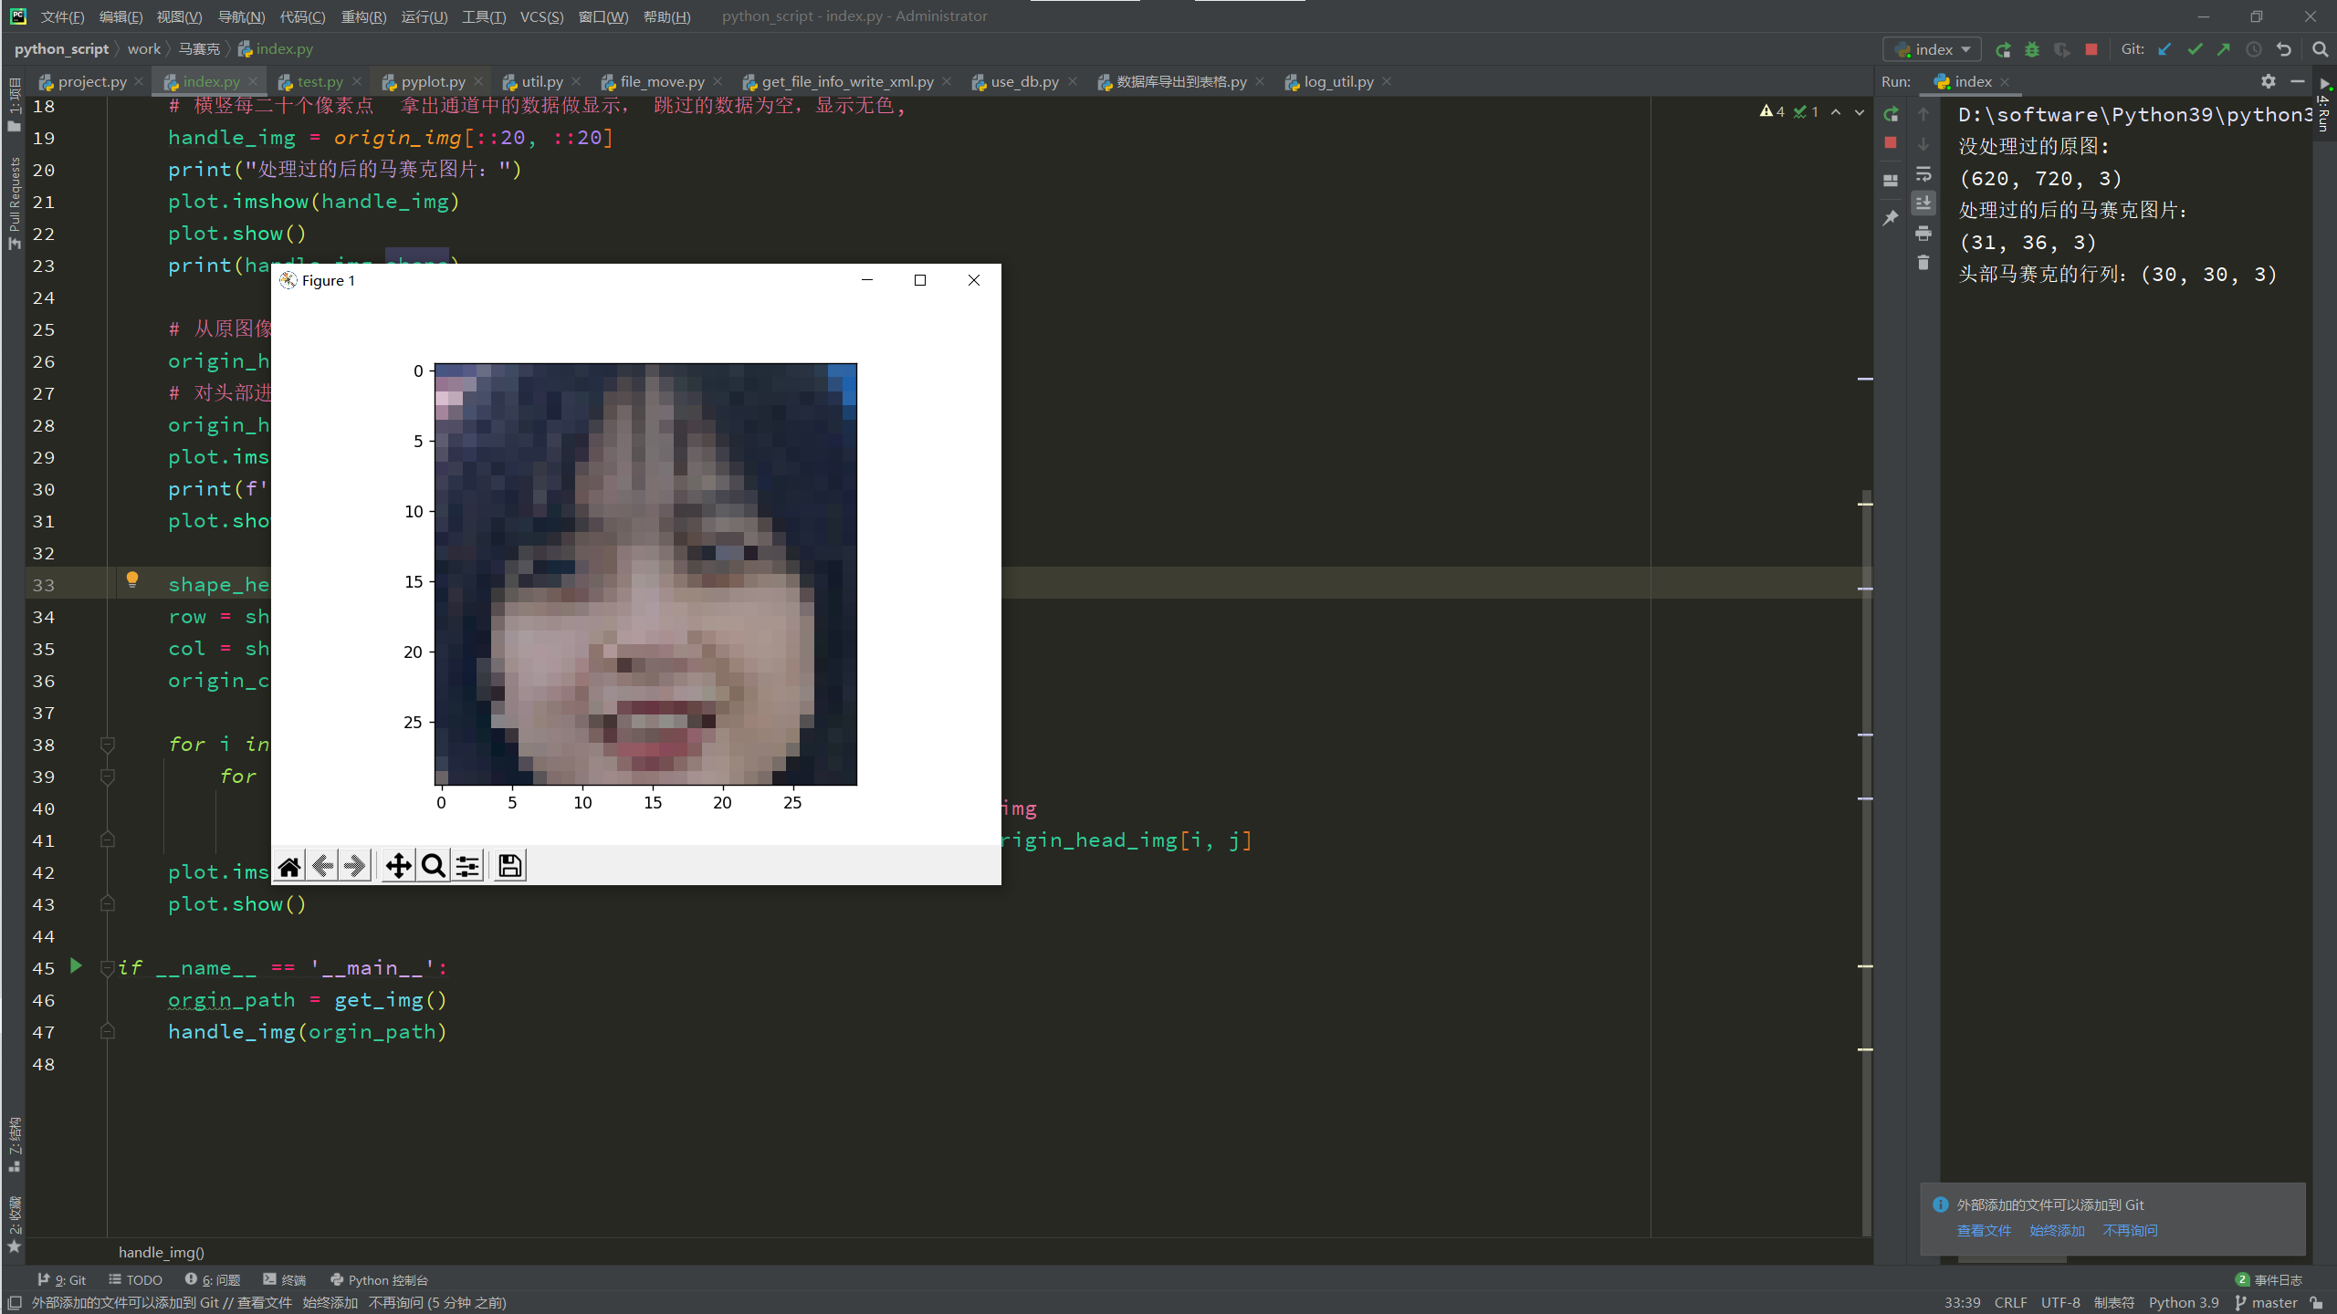

拼接后马赛克运行结果展示:

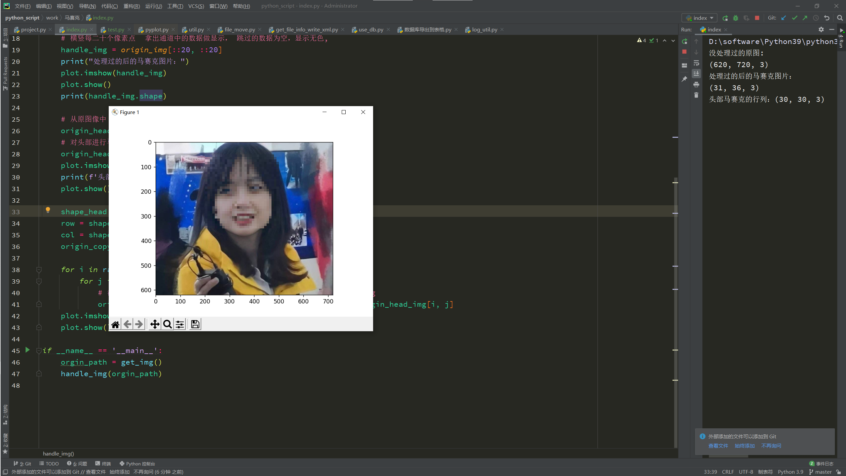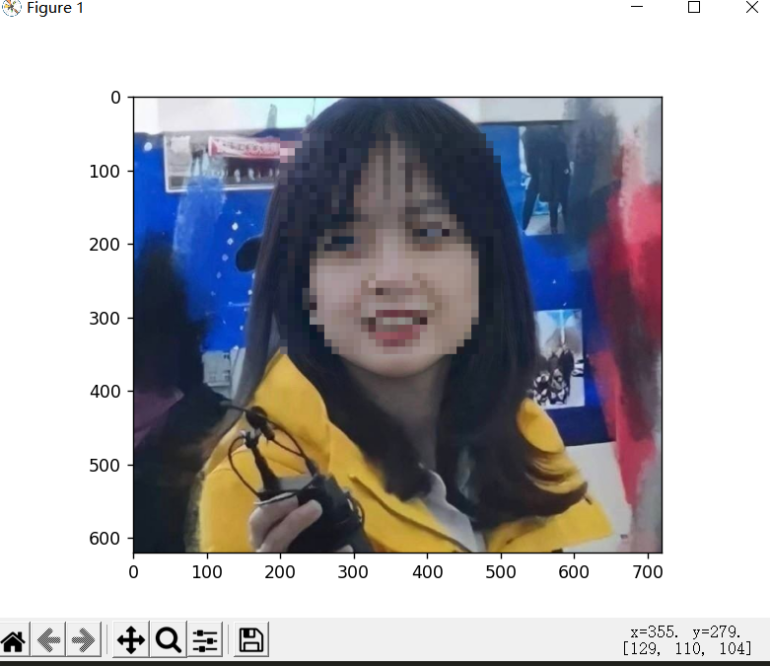

五、关键问题及解决方法
1.关键问题.
在程序设计的过程中，不可避免的出现一些错误或问题，列出主要的几条。

- 图像通道问题,不清楚图像数据是怎样的
- 图像拼接方式不理解

- 解决方法.
- 对于图像通道问题，打印出matplotlib读取的文件数据，经查看发现为三数组，在网上查找发现对应的三维数组，分别是图像的rgb色调，这为后面数据处理，解决了很大麻烦。
- 图像拼接问题，知道图像其实就是三位数组之后，循环嵌套遍历，将行的起始位置，跟列的起始位置。获取到，然后再把马赛克的步长(也就是每个多少个像素获取通道) 根据这些条件，获取到头部的数据，再将处理好的头部马赛克数据替换到此处。

六、总结
通过这次课程设计我学到了
通过这次课程设计;
首先巩固的python编程基础，对数组，三维数组的操作，有了初步的了解。
其次，使用matplotlib库对图像做一个处理，熟悉其部分api，对以后图像处理后数据分析打下基础。
最后通过此次课程设计，增加了我对编程的兴趣。

课程设计评定标准
- 程序设计报告主要包括封面、目录、问题描述、算法设计描述、程序设计、程序运行、关键问题及解决方法、总结等8个部分，除程序设计代码外其他7个部分缺少一项扣5分，根据每一项的完成质量酌情扣分（1-5分）。
- 程序设计部分60分，主要评判根据是题目难度和工作量。需满足以下条件：
1）内容除输入输出外至少有2个核心功能；
2）至少用到1-2个Python应用库；
3）保证代码编写正确无误，可运行，并能根据题目要求的输入得出正确的运行结果。
- 报告排版质量5分。
- 同学之间雷同疑似拷贝或直接照搬网上内容的直接按0分处理。

